НАЦІОНАЛЬНИЙ ТЕХНІЧНИЙ УНІВЕРСИТЕТ УКРАЇНИ
«Київський політехнічний інститут імені Ігоря Сікорського»
Факультет інформатики та обчислювальної техніки
Кафедра технічної кібернетики

Звіти до комп’ютерних практикумів з кредитного модуля «Програмування,
ч. ІІІ» «Системне програмування»

Прийняв Виконав
доцент кафедри ТК Студент групи ІТ-02
Лісовиченко О.І. Макаров І.С.
29.12.2020р

Київ – 2020
Комп’ютерний практикум No2

Тема: засоби обміну даними
2.2 Завдання
1. Написати процедуру введення і перетворення цілого числа.
2. Виконати математичну дію над числом (номер завдання вибирати за
останніми двома числами номеру в заліковій книжці).
3. Перевести число в рядок та вивести його на екран.

Мій номер залікової книжки 0213, тож моїм завданням було додати 12 до
попередньо введеного цілого числа
Приклад коду:
.model large

STK SEGMENT PARA STACK "STACK"
DB 64 dup ('STACK')
STK ENDS

DSEG SEGMENT PARA PUBLIC "DATA"
askForInput db 'Enter number: $'
outOfRangeErrorMessage db 13, 10, 'Number you entered is out of range$'
nanErrorMessage db 13, 10, 'You entered not a number$'
newLine db '', 0Dh, 0Ah, '$'

digit dw ?
firstElement db 1 ; first element in row
isNegative db 0 ; is our number negative
isError db 0
NUM db 7, ?, 7 dup('?')
DSEG ENDS

CSEG SEGMENT PARA PUBLIC "CODE"
ASSUME CS: CSEG, DS: DSEG, SS: STK

MAIN PROC FAR
PUSH DS
MOV AX, 0
PUSH AX
MOV AX, DSEG
MOV DS, AX

MOV AH, 09
LEA DX, askForInput
INT 21h

MOV CX, 10
MOV SI, 0

CALL cin
MOV AX, digit
CALL printNewLine
CALL cout

RET
MAIN ENDP

COUT PROC near
mov bx, digit
; or bx, bx
jns m1

mov al, '-'
int 29h
neg bx

m1:
mov ax, bx
xor cx, cx
mov bx, 10

m2:
xor dx, dx
div bx
add dl, '0'
push dx
inc cx
test ax, ax
jnz m2

m3:
pop ax
int 29h
loop m3

RET
COUT ENDP

printNewLine PROC near
LEA DX, newLine
MOV AH, 09
int 21h
ret
printNewLine ENDP

CIN PROC near
lea DX, NUM
XOR AX, AX
mov ah, 10
int 21h

lea SI, NUM + 1
MOV CL, [SI]

LEA DI, NUM + 2
mov DX, 0
XOR SI, SI
start:
MOV BL, [DI]

A1:
CMP BL, '0'
JB MINUS
CMP BL, '9'
JA MINUS
JMP number

number:
MOV AX, DX
MOV bX, 10
MUL bX
jo ERROR_OUT_OF_RANGE
MOV DX, AX
XOR AX, AX
MOV AL, [DI]
SUB AX, 30h
ADD DX, AX
jo ERROR_OUT_OF_RANGE

CMP DX, 32769
JA ERROR_OUT_OF_RANGE

INC DI
xor BX, BX
mov firstElement, 0
LOOP start

mov digit, DX

CMP isNegative, 1
JE negotiate
JNE ADD_DIGIT

negotiate:
NEG digit
jmp ADD_DIGIT

MINUS:
XOR AX, AX
CMP firstElement, 1
JNE ERROR_NAN
CMP NUM + 2 , '-'
JE MINUSW
JMP ERROR_NAN
ERROR_NAN:
MOV AH, 09
LEA DX, nanErrorMessage
INT 21h
MOV isError, 1
JMP endcin
ERROR_OUT_OF_RANGE:
MOV AH, 09
LEA DX, outOfRangeErrorMessage
INT 21h
MOV isError, 1
JMP endcin
MINUSW:
MOV isNegative, 1 ; negative
MOV firstElement, 0 ; not first
INC DI
DEC CL
JMP START

ADD_DIGIT:
ADD digit, 12
jo ERROR_OUT_OF_RANGE
jmp endcin

endcin:
RET
CIN ENDP
CSEG ENDS

END MAIN ; starting the program

Схема функціонування програми

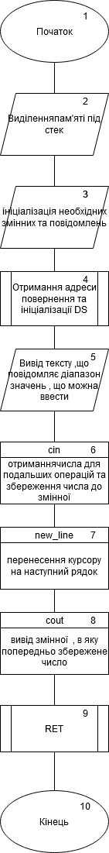

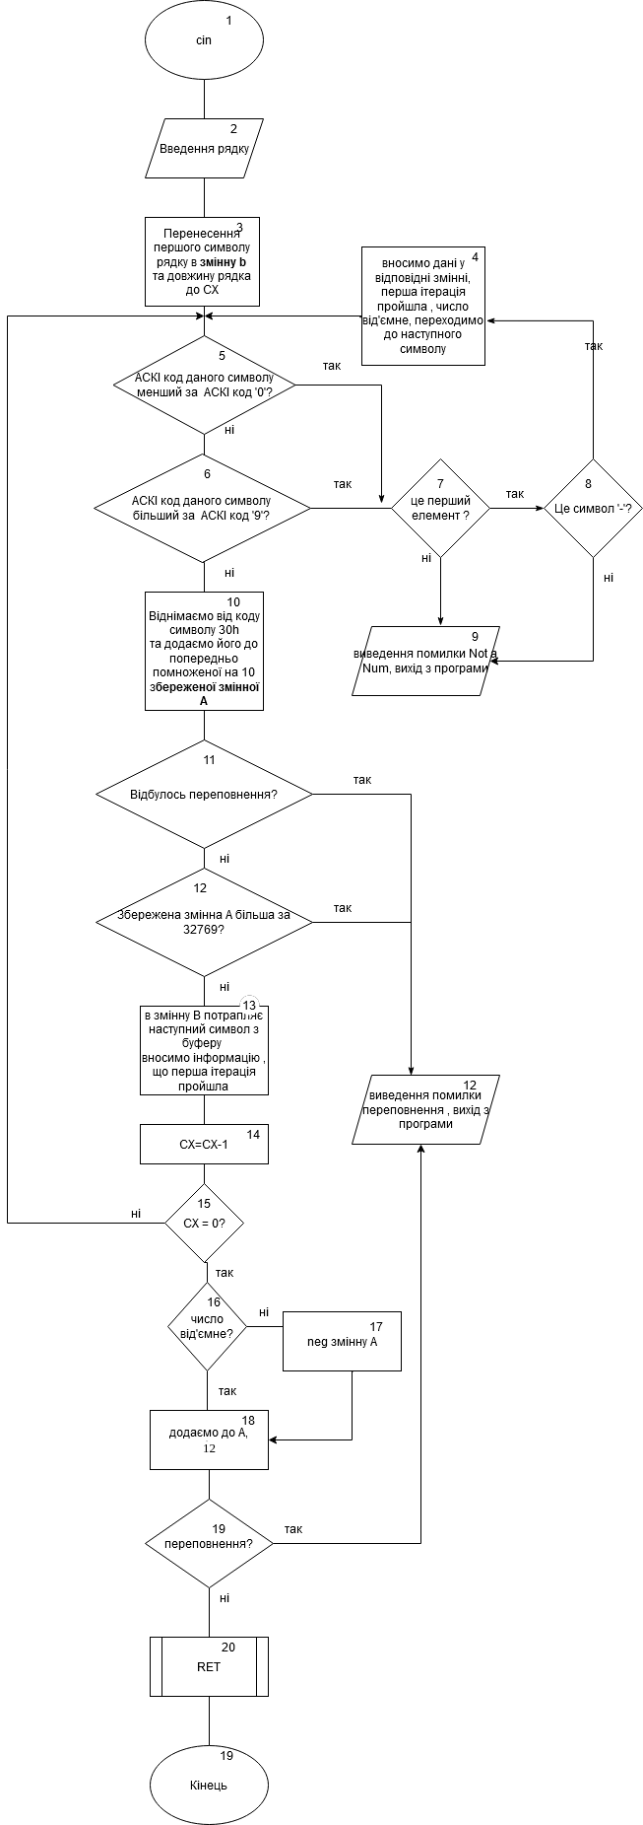

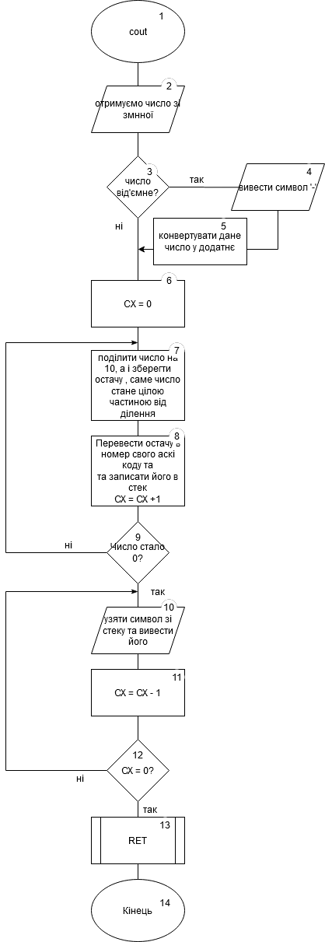

Приклади роботи програми
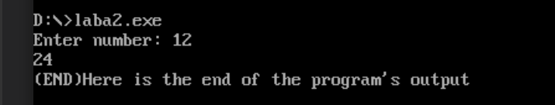
Приклади завершення роботи програми через помилку

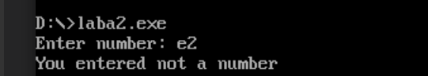
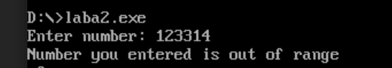
Висновок:
1. Ввів число з клавіатури
2. Виконав математичну дію над числом , та перевірив , чи правильно
вираховується та зберігається результат математичних операцій.
3. Перевів число в рядок та вивів його на екран

